INFORME DE FISCALIZACIÓN AMBIENTAL

INSPECCIÓN AMBIENTAL

AGROSUPER VALDEBENITO - LAS CABRAS

DFZ-2015-650-VI-RCA-IA

 | Nombre | Firma
Aprobado | Boris Cerda P.
Elaborado | Karina Olivares M.

Tabla de Contenidos
Tabla de Contenidos 2
1. RESUMEN. 3
2. IDENTIFICACIÓN DEL PROYECTO, INSTALACIÓN, ACTIVIDAD O FUENTE FISCALIZADA 4
3. INSTRUMENTOS DE GESTIÓN AMBIENTAL QUE REGULAN LA ACTIVIDAD FISCALIZADA. 5
4. ANTECEDENTES DE LA ACTIVIDAD DE FISCALIZACIÓN. 6
5. HECHOS CONSTATADOS. 7
6. OTROS HECHOS . 9
7. CONCLUSIONES. 10
8. ANEXOS. 10

RESUMEN.

El presente documento da cuenta de los resultados de la actividad de fiscalización ambiental realizada por el Servicio Agrícola y Ganadero de la región del Libertador General Bernardo O’Higgins, al proyecto “Modernización del Sistema de tratamiento para planteles de cerdos de localidad Valdebenito- Las Cabras” (RCA 135/2004). La actividad de inspección fue desarrollada durante el día 30 de octubre 2015.

El motivo de la actividad de inspección ambiental correspondió a una actividad programada Según Resolución Exenta SMA N°769/2014, que fija Programa y Subprogramas Sectoriales de Fiscalización Ambiental de Resoluciones de Calificación Ambiental para el año 2015.

El proyecto consiste en la modificación de un proyecto existente, que tiene por objetivo cambiar la tecnología del sistema de tratamiento de purines de la familia de planteles Valdebenito. El proyecto consta además de la construcción de un plantel de crianza de cerdos, denominado "El Mirador" y la ampliación de tres de los cuatro planteles de cerdos mencionados como parte de la línea de base, y que corresponden a "Los Álamos", "Rapel" y "El Litre". Cabe aclarar que el plantel existente denominado "El Estero" no considera ampliaciones de ningún tipo, aunque sus efluentes sí se incorporarán para ser tratados por el nuevo sistema integrado. Con la implementación del proyecto se espera aumentar la capacidad de alojamiento de 42 (Línea de Base) a 92 pabellones. Adicionalmente, se plantea cambiar el sistema de crianza conocido como de “tres estados” al sistema de crianza denominado destete–venta, para los cuatro planteles existentes denominados "Los Álamos, Rapel, El Estero y El Litre". El nuevo plantel "El Mirador" también operará bajo el sistema de crianza destete–venta.

El sistema de tratamiento conjunto para todos los planteles incluidos en el alcance de este proyecto, consiste en implementar una tecnología basada en el sistema de separación de sólidos y de lodos activados, que utilizará la infraestructura ya construida (lagunas de estabilización existentes), como lagunas de almacenaje.

De acuerdo a lo informado por el titular en el Sistema de RCA de ésta Superintendencia, el proyecto se encontraría en fase de construcción, por lo que las materias relevantes objeto de la fiscalización incluyeron verificar el estado de ejecución del proyecto, considerando la antigüedad de la RCA.

De las actividades de fiscalización, se puede indicar que el proyecto no se encuentra en construcción, ya que de acuerdo a la información aportada por el titular, se encontraba en etapa de tramitación de permisos y licitación de contratos de construcción.

Por otro lado, se observó que el proyecto cuenta con consultas de pertinencias de ingreso al SEIA resueltas en el Servicio de Evaluación Ambiental Regional, así como con solicitud de interpretación de la RCA, las cuales no han sido cargadas en el sistema de RCA de ésta Superintendencia, situación que debe ser regularizada por el titular.

IDENTIFICACIÓN DEL PROYECTO, INSTALACIÓN, ACTIVIDAD O FUENTE FISCALIZADA.

Antecedentes Generales.

Identificación de la actividad, instalación, proyecto o fuente fiscalizada:
AGROSUPER VALDEBENITO - LAS CABRAS

Región: Del Libertador General Bernardo O’Higgins. | Ubicación específica de la actividad, proyecto o fuente fiscalizada:  Sector Valdebenito, comuna Las Cabras
Provincia: Cachapoal

Comuna: Las Cabras
Titular de la actividad, instalación, proyecto o fuente fiscalizada: Agrícola Super Ltda. | RUT o RUN: 88.680.500-4
Domicilio titular:  Camino la estrella 401 of 24 punta de cortés, Rancagua | Correo electrónico:
 | Teléfono: (56) 722201129
Identificación del representante legal: Luis Felipe Fuenzalida Bascuñan | RUT o RUN: 10.786.211-0
Domicilio representante legal:  Camino la estrella 401 of 24 punta de cortés, Rancagua | Correo electrónico: lfuenzalida@agrosuper.com
 | Teléfono: (56) 722201129
Fase de la actividad, proyecto o fuente fiscalizada: No iniciada la Fase de Construcción

INSTRUMENTOS DE GESTIÓN AMBIENTAL QUE REGULAN LA ACTIVIDAD FISCALIZADA.

Identificación de Instrumentos de Gestión Ambiental que regulan la actividad, proyecto o fuente fiscalizada.

N° | Tipo de instrumento | N°/  Descripción | Fecha | Comisión / Institución | Nombre de la actividad, proyecto o fuente regulada | Comentarios | Instrumento fiscalizado
1 | RCA | 135 | 2004 | Comisión de Evaluación, Región del Libertador General Bernardo O’Higgins | Califica Ambientalmente favorable la Declaración de Impacto Ambiental (DIA) del proyecto “Modernización del sistema de tratamiento para planteles de cerdos de localidad Valdebenito – Las Cabras | Consulta de pertinencia resuelta mediante Resol. Exenta 277/2014 consiste en Ejecución del proyecto en etapas, actualización y mejoramiento de configuración equipos en sistema de tratamiento. No proyecto no requiere su ingreso al SEIA | Sí

ANTECEDENTES DE LA ACTIVIDAD DE FISCALIZACIÓN.

Motivo de la Actividad de Fiscalización.

Motivo:  Programada | Descripción del motivo:  Según Resolución exenta SMA N°769/2014 que fija Programa y Subprogramas Sectoriales de Fiscalización Ambiental de Resoluciones de Calificación Ambiental para el año 2015.

Materia Específica Objeto de la Fiscalización Ambiental.

- Estado de ejecución del proyecto.

Aspectos relativos a la ejecución de la Inspección Ambiental.

Primer día de inspección.

Fecha de realización: 30-10-2015 | Hora de inicio: 11:00 |  | Hora de finalización: 15:00
Fiscalizador encargado de la actividad: Paula silva Olguín |  |  | Órgano: SAG, región del Libertador General Bernardo O’Higgins.
Fiscalizadores participantes:  Iván Salgado Arredondo |  |  | Órgano: SAG, región del Libertador General Bernardo O’Higgins.
Existió oposición al ingreso: No |  | Existió auxilio de fuerza pública: No
Existió colaboración por parte de los fiscalizados: Sí |  | Existió trato respetuoso y deferente: Sí
Entrega de antecedentes solicitados: Sí |  | Entrega de acta: Sí, ver anexo 1
Observaciones: Sin observaciones

HECHOS CONSTATADOS.

Estado de ejecución del proyecto.

Número de hecho constatado: 1
Doumentación solicitada y entregada:
Exigencia:
Considerando 3.2.3 RCA 135/2004
“3.2.3 Etapa de Construcción
Las instalaciones del proyecto para el nuevo plantel "El Mirador", son las siguientes: 20 pabellones, de 100 m de largo y 12 m de ancho cada uno. 1 Portería, de 10 m de largo y 15 m de ancho.
En cuanto a las instalaciones para las ampliaciones de los planteles "Los Álamos, Rapel y El Litre", corresponden a 30 pabellones, de 100 m de largo y 12 m de ancho.
Adicionalmente, se contempla la construcción de un sistema de tratamiento integrado fundamentado en un sistema de separación de sólidos y Lodos Activados.
En términos generales la construcción se divide en dos grandes etapas: Movimiento de Tierra y Obras Civiles.
La construcción de los planteles y porterías, consta de las siguientes fases:
- Instalación de faenas: etapa en la que se contempla la construcción de las siguientes obras provisorias: caseta de habitación de cuidador, oficina de obras, servicios sanitarios para personal de la faena, bodega de materiales.
- Mejoramiento y limpieza del terreno: realización del relleno estructural para llegar al nivel adecuado de sub-base.
- Compactación del terreno.
- Trazado y excavación de fundaciones.
- Trazado de redes de agua potable, de efluentes y de alcantarillado.
- Construcción de fundaciones.
- Levantamiento de armaduras, moldaje, hormigonado, albañilería, pavimentación interior, techumbre, cubierta, aislación e instalaciones sanitarias y eléctricas. Terminaciones.
La instalación de faenas se llevará a cabo en lugar despejado dentro del predio.
En cuanto a la construcción del Sistema de Tratamiento Integrado, ésta consta de las siguientes fases:
- Instalación de faenas
- Limpieza Previa: antes de extraer el empréstito del interior de la zona de las piscinas, se retira la materia orgánica existente en la superficie (escarpe).
- Excavación y rellenos: el material extraído del centro se coloca en capas horizontales compactadas rodeando la excavación para conformar los muros.
- Compactación del fondo: se compacta el fondo y taludes de piscinas emparejando su superficie y colocando el material más arcilloso que se haya obtenido durante la excavación.
- Impermeabilización y colocación de la cubierta de polietileno.”

Hechos:

- El titular del proyecto informó con fecha 27 de enero de 2015 el inicio de la fase de construcción.
- Durante la actividad de inspección ambiental se constató lo siguiente:
  - En el sector del plantel “Los Alamos” se constató la existencia de 10 pabellones operativos correspondientes a los planteles preexistentes al proyecto, no constatándose la construcción de nuevos planteles asociados a la RCA 135-2004.
  - En el sector del plantel “Rapel” se constató la existencia de 10 pabellones operativos correspondientes a los planteles preexistentes al proyecto, no constatándose la construcción de nuevos planteles asociados a la RCA 135-2004.
  - En el sector del plantel “El Litre” se constató la existencia de 10 pabellones operativos correspondientes a los planteles preexistentes al proyecto, no constatándose la construcción de nuevos planteles asociados a la RCA 135-2004.
  - En el sector del plantel “El Estero” se constató la existencia de 12 pabellones operativos correspondientes a los planteles preexistentes al proyecto.
  - No se constató la existencia o construcción de planteles en el sector denominado “El Mirador” asociados a la RCA 135-2004.
  - En todos los sectores se observó la existencia de un sistema de tratamiento tipo prensa, el cual se encontraba operativo.

- Se constató la inexistencia de instalación de faenas asociadas a la construcción del proyecto calificado ambientalmente favorable mediante RCA 135/2004.
- Se constató la existencia de 4 lagunas de almacenaje, a máxima capacidad.

Resultados examen de Información:

- El titular, mediante carta ingresada a la SMA con fecha 10 de noviembre 2015 (anexo 2) indicó lo siguiente:
  - Que desde la fecha informada como inicio de la fase de construcción, Agrosuper se ha encontrado en proceso de demarcación, caracterización del tipo de suelo y prospecciones de terreno, obtención de permisos sectoriales pendientes y levantando bases de licitación para los servicios o contratos de construcción. Para demostrar lo anterior, presentó documento asociado a una solicitud de Plan de Manejo corta y Reforestación de bosques nativos y la resolución respectiva de CONAF Regional. Asimismo, adjuntó Informe del Plan de rescate de Fauna presentado al SAG de la Región del Libertador General Bernardo O´Higgins (Anexo 3).

OTROS HECHOS.

Otro hecho N°1
Descripción:

6.1.1. De acuerdo a la información entregada por el titular mediante carta de fecha 10-11-2015, el proyecto cuenta con consultas de pertinencias de ingreso al SEIA y solicitudes de interpretación de de la RCA 135/2004, información que no se encuentra actualizada por el titular en el Sistema RCA de esta Superintendencia.

Otro hecho N°2
Descripción:

6.1.2. En relación En relación al cumplimiento de la Resolución 574/2012 de la SMA modificada por Resolución exenta 1.518/2013, que instruye a los titulares de Resoluciones de Calificación Ambiental proporcionar información asociada a las Resoluciones de Calificación Ambiental aprobadas, de acuerdo a los registros disponibles, se constata que la información referida a la razón social de la empresa, representante legal y fase del proyecto se encuentra enviada con fecha 27-01-2015 por parte del titular.

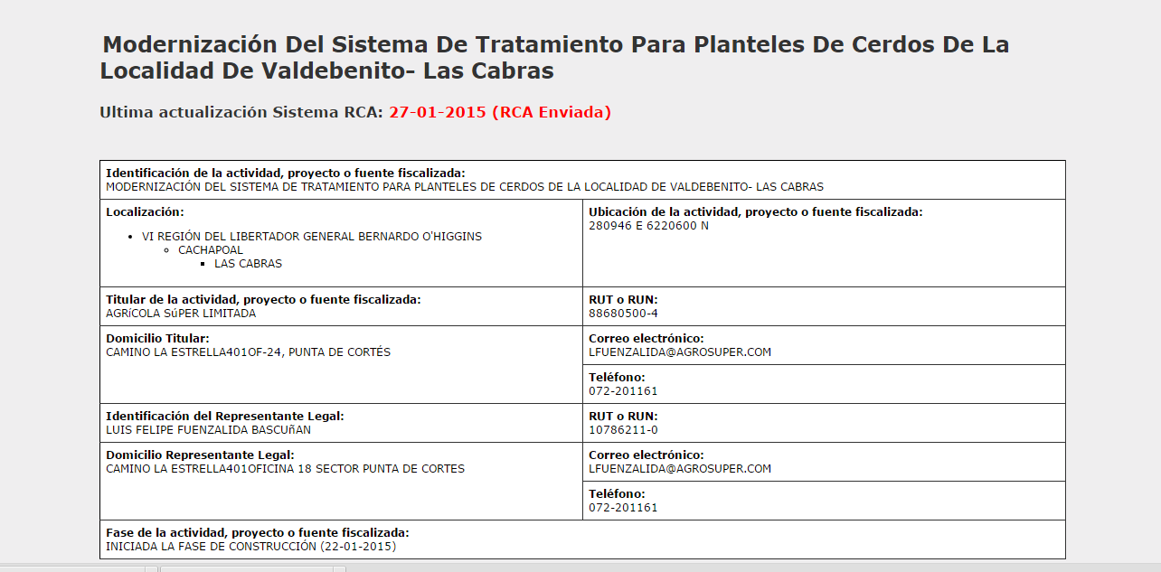

CONCLUSIONES.

De los resultados de las actividades de fiscalización, asociadas a los Instrumentos de Gestión Ambiental indicados en el punto 3, se puede indicar que el proyecto o actividad “Modernización del Sistema de tratamiento para planteles de cerdos de localidad Valdebenito- Las Cabras” (RCA 135/2004), no se encuentra con la fase de construcción iniciada.

ANEXOS.

N° Anexo | Nombre Anexo
1 | Acta de inspección ambiental de fecha 30-10-2015
2 | Carta ingresada con fecha 10 de noviembre del 2015 por el Sr. Luis Felipe Fuenzalida, Representante legal de Agrícola Súper Ltda.
3 | Tramitación Plan de Manejo corta y Reforestación de bosques nativos y la resolución respectiva de CONAF. Informe del Plan de rescate de Fauna presentado en SAG

